**Доклад из опыта работы**

**Тема: «Развитие познавательно-исследовательской деятельности у детей старшего дошкольного возраста через использование метода проектов».**

Воспитатель: Бойкова Александра Александровна

1 квалификационная категория

МБДОУ "ДСКВ № 57"

**Цель:**

Создание условий для развития познавательно-исследовательской деятельности дошкольников

**Задачи:**

-Формировать предпосылки поисковой деятельности, интеллектуальной инициативы;

-Развивать умения определять возможные методы решения проблемы с помощью взрослого, а затем и самостоятельно;

-Развивать познавательные способности;

-Развивать творческое воображение, мышление;

- Развивать коммуникативные навыки.

С самого рождения ребёнок является первооткрывателем, исследователем того мира, который его окружает. Для него всё впервые: солнце и дождь, страх и радость. Всем хорошо известно, что детей называют «почемучками». Самостоятельно ребёнок не может найти ответ на все интересующие его вопросы - ему помогают педагоги.

В соответствии с требованиями, которые нам диктует современная жизнь и которые заложены в Законе РФ «Об образовании», национальной доктрине образования в РФ и концепции модернизации российского образования, образовательное учреждение (независимо от того, по каким программам строит образовательный процесс) обязано:

* 1. Обеспечить индивидуализацию для каждого ребенка;
* 2. Обеспечить условия для самоопределения и самореализации личности;
* 3. Реализовать право ребенка на свободный выбор деятельности, мнений и рассуждений;
* 4. Помнить, что ребенок - активный участник педагогического процесса;
* 5. Привлекать детей к занятиям без психологического принуждения, опираясь на их интерес к содержанию и формам деятельности, учитывая их социальный опыт;
* 6. Обеспечить эмоционально-личностное и социально-нравственное развитие ребенка, сохранить и укрепить здоровье детей.

Все эти требования можно реализовать путем выбора наиболее эффективных средств обучения и воспитания, что требует широкого внедрения в педагогический процесс инновационных форм и способов ведения образовательной деятельности.

Сегодня одним из наиболее ярких, развивающих, интересных, значимых методов, как для взрослых, так и для детей дошкольного возраста является проектная деятельность.

**Проектная деятельность**- способ организации педагогического процесса, основанный на взаимодействии педагога и воспитанника, как способ взаимодействия с окружающей средой, поэтапная практическая деятельность по достижению поставленной цели.

Метод проектов позволяет повысить познавательную активность детей, развить творческое мышление, умение детей самостоятельно находить информацию, способствует социализации личности.

Чем меня привлекает метод проектов?

Тем, что сегодня – это оптимальный, инновационный и перспективный метод.

Тем, что он связан с развивающим личностно-ориентированным обучением.

Педагог и ребенок выступают, как равноправные партнеры.

Метод проектов помогает интегрировать различные образовательные области,

решать разные задачи.

Познавательное развитие

Социально- коммуникативное развитие

Речевое развитие

Художественно- эстетическое развитие

Физическое развитие

**Проект**

развитие

Речевое развитие

Тематика проектов часто возникает из проблемных ситуаций, вопросов детей. Часто сама «навожу» детей на проблему, вызываю к ней интерес и втягиваю детей в совместный проект. Так возникли проекты: «Огонь- друг или враг», «Мое здоровье», «Лекарственные растения нашего края», «Что такое этикет?», «В тереме расписном я живу, к себе в избу всех гостей зову».

Дети дошкольного возраста по природе своей пытливые исследователи окружающего мира. Они с огромным интересом смотрят на окружающий их мир, но видят не все, иногда даже не замечают главного. Стараюсь быть рядом с детьми, удивляюсь вместе с ними, побуждаю не только смотреть, но и видеть, делать выводы, умозаключения.

При наблюдении за деревьями и птицами через окно у нас возникли вопросы: «Почему через окно все видно? Какими свойствами обладает стекло?"

Так возникли проекты «Загадки стеклышка», который длился 1 неделю, «Необыкновенное зеркало» (срок реализации 2 недели). Об этой работе хочу рассказать подробнее.

Вид проектов***:***познавательно-исследовательский.

**Работа над проектом предполагает следующие этапы.**

1.Целеполагание.

2.План деятельности по достижении цели.

3. Практическая деятельность.

4. Подведение итогов- определение задач для новых проектов.

Был разработан алгоритм реализации проектов.

1 Этап – Подготовительный, который включает в себя выбор темы, подбор группы участников, постановка цели проекта, определение задач.

2 Этап- Преобразовательный. Включает в себя планирование.

3 Этап- Реализация проекта. Практический (организованная совместная деятельность с детьми, самостоятельная деятельность, вовлечение родителей в реализацию проекта).

4 Этап- Заключительный. Презентационный.

**Работа осуществлялась в 3-х направлениях:**

* Работа с детьми;
* Самостоятельная исследовательская деятельность детей;
* Работа с родителями.

В ходе реализации этих проектов дети познакомились с историей возникновения стекла и зеркала.

Использовались активные методы и приемы: игровой, проблемно-поисковый, наглядный, словесный, экспериментирования и ИКТ.

В совместной деятельности ставила перед детьми вопросы, стимулирующие познавательную активность (Почему? Как? Зачем?)

Старалась вопросами побудить детей сравнивать, устанавливать связи между фактами и явлениями.

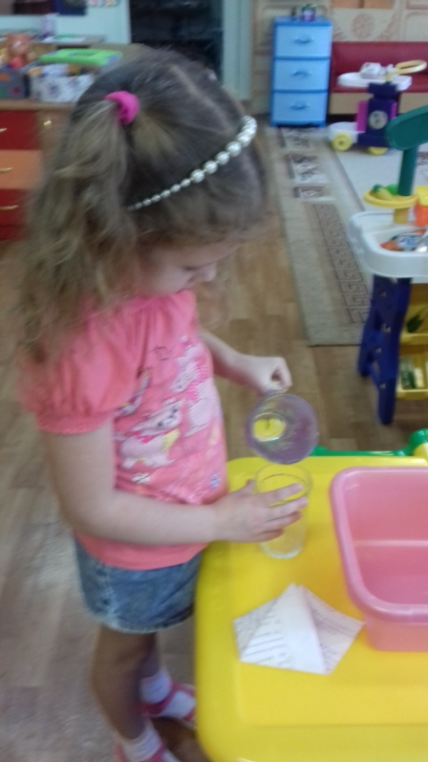 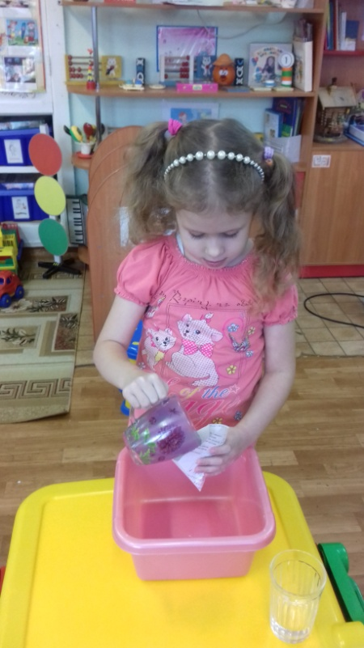 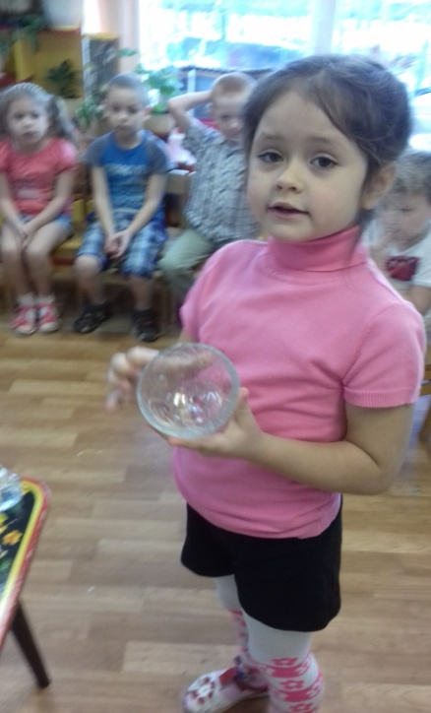

Через образовательную деятельность по темам: “Свойства стекла”, «В мире стекла»**;** беседы **-** “История изготовления стекла”, “Изделия из стекла”, мы выясняли- историю возникновения стекла, какими свойствами обладает стекло (хрупкое, прозрачное, холодное, бесцветное, тонкое или толстое, звонкое.); какие виды стекла существуют: льдистое стекло, многослойное, мозаичное, витражное.

Познакомились с интересными фактами про стекло. Существует много стеклянных зданий, стеклянный чудо-мост (Штат Колорадо), мост со стеклянным полом, под которым 1220 метров. Стеклянный аэропорт в Бангкоке, хрустальный дворец в Париже, про которые посмотрели презентации.

Известно, что ни одну воспитательную и образовательную задачу нельзя успешно решить без плодотворного контакта с семьей и полного взаимопонимания между родителями и педагогами.

Родители стали невольными участниками проекта, им было интересно самим окунуться в этот проект.

Вместе с родителями и детьми организовали мини-музей « В мире стекла».

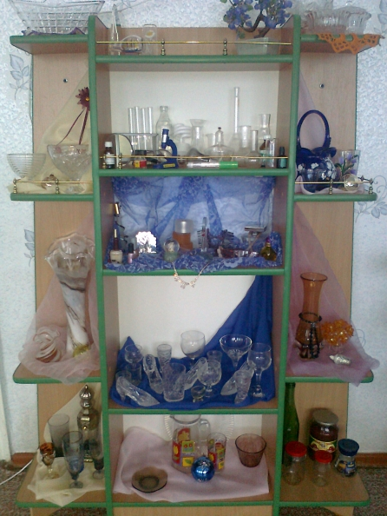

Очень увлекательной былапрезентация продуктов детской деятельности **(Пластилинография).** Это обратная аппликация на стекле (на стекле рисуется рисунок маркером через трафарет и накладывается пластилин, оформляется все в рамочку).

В детском саду была организована выставка детских работ и приглашены родители и дети других групп.

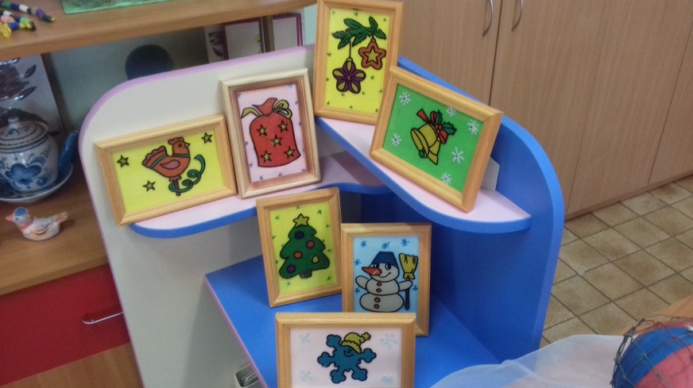 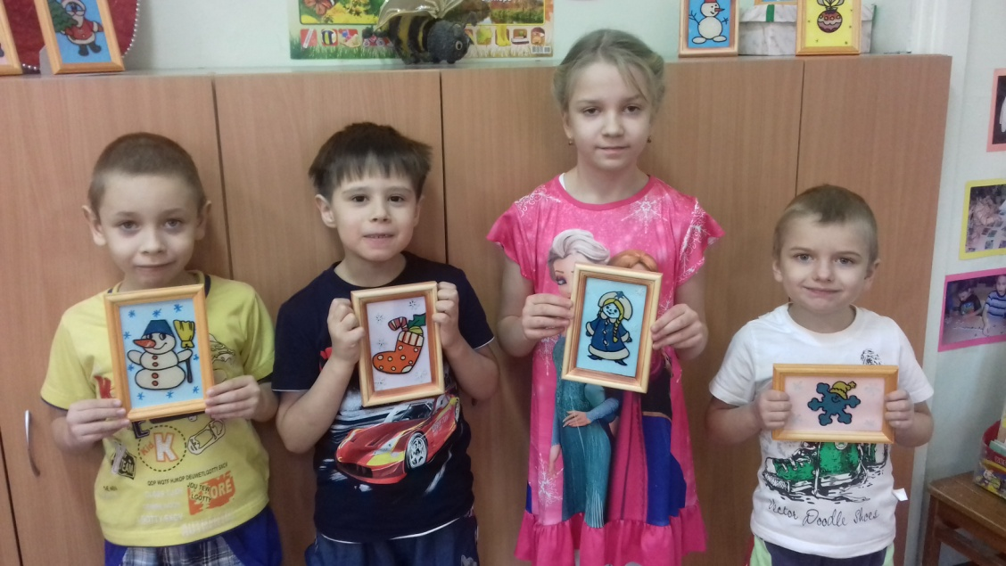

Во время беседы с детьми о стеклянных предметах, дети назвали предмет зеркало, то, что это тоже стеклянный предмет, но не прозрачный и мы решили с детьми выяснить: Что же такое зеркало?

Из одного проекта вытекла тема другого проекта - это проект «Необыкновенное зеркало». Была выделена актуальность и поставлена цель: создать условия для формирования представлений о значении зеркала в жизни человека.

**Актуальность.** В рамках знакомства с зеркалом, как предметом рукотворного мира, его назначением и историей появления, выяснилось, что дети имеют представление об использовании зеркал в быту. Об истории появления зеркала и его использовании в других сферах жизни человека дошкольники знают недостаточно.

В рамках данного проекта дети узнали:

Откуда взялись зеркала? Кто их придумал и изготовил? Как раньше люди обходились без зеркал? Для чего еще нужны зеркала, где их применяют, и какие свойства есть у зеркала?

На подготовительном этапе составлены картотеки опытов с зеркалами и стеклом, оформлены картотеки загадок стихов, пословиц и поговорок, дидактических игр «Калейдоскоп сказок», «Зеркальные половинки».

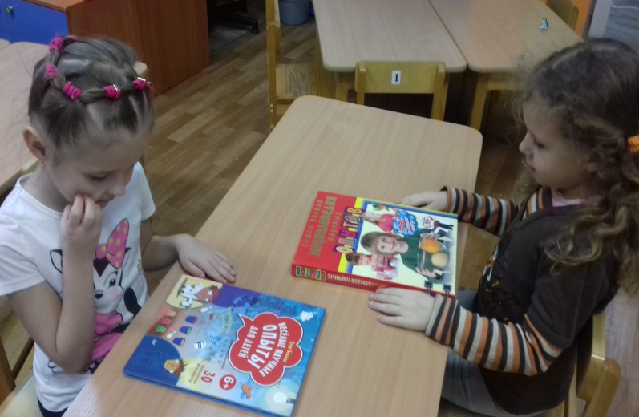

Дети, знакомясь с историей возникновения зеркала, узнали о «Дорожке времени», узнали, как люди учились варить стекло, выравнивать его катком, и покрывать стекло различными покрытиями (амальгамой).

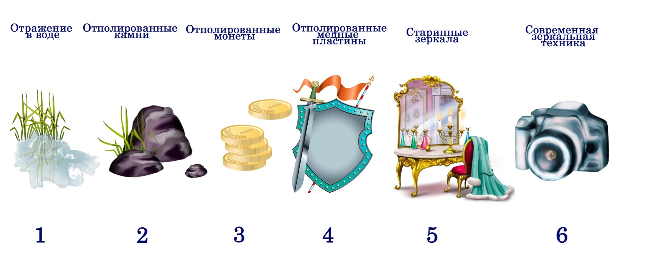

Дети узнали, как делают зеркала. Смотрели мультипликационные фильмы «Фиксики». «Почемучка», слушали сказки «Снежная Королева», «Сказка о мертвой царевне и семи богатырях», «Королевство кривых зеркал», «Бобик в гостях у Барбоса», басни, стихотворения.

В ходе практических опытов, экспериментальной деятельности определили свойства зеркал.

Главное свойство зеркала -отражение. 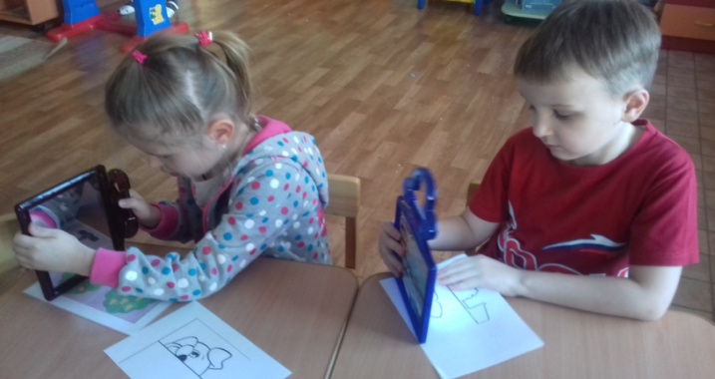

Свойства зеркала очень разнообразны, поэтому использование зеркал не знает предела!

Со свойством зеркал знакомились через разнообразные виды деятельности:

-Познавательные занятия: «Свет мой зеркальце скажи», «Свойства зеркала». «Путешествие в страну Зазеркалья»

-Опытно-экспериментальную деятельность:

«Нарисуй свой портрет на зеркале»,

«Солнечный зайчик», «Отражение в воде», «Многократность отражения предметов».

-Просмотр презентации «Необыкновенное зеркало».

В совместной деятельности с детьми создавалась атмосфера, которая позволяла каждому ребенку реализовать свою познавательную активность.

Собрав и изучив информацию в интернете с помощью родителей, мы выяснили: что зеркала бывают: плоские, вогнутые, выпуклые.

Узнали, где применяются зеркала в современном мире.

В медицине (выпуклые), водители (выпуклые) используют в своей технике, парикмахеры, в ателье, в салонах красоты, военные и космонавты (изогнутые), используют как выработку энергии, для приготовления и хранения продуктов. В кабинетах психологической разгрузки (зеркало релаксации).

Для развлечений (игры, игрушки). В цирке ( комната кривых зеркал,фокусы).Свойства зеркала закрепляли в сюжетно-ролевых играх: «Магазин зеркал», «Салон красоты».

Американские ученые придумали, как еще можно будет использовать зеркало в будущем. Они предложили уложить зеркальные элементы в дорожное покрытие. Такая дорога пригодится для электромобилей, которые будут заряжаться прямо во время пути по ней.

В продуктивной деятельности изготовили зеркала из фольги, каждый по своему желанию украсил рамку аппликацией. Выставка зеркал заинтересовала родителей, детей из других групп.

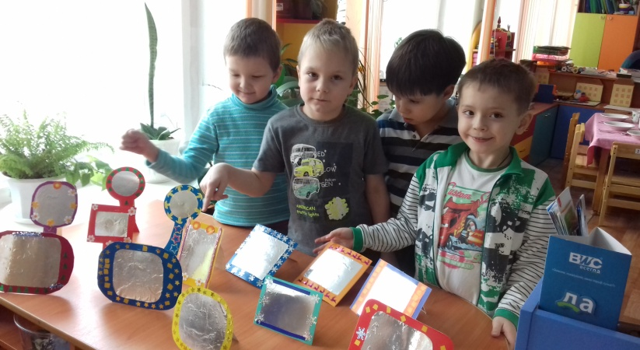

Вместе с родителями изготовили игрушку-калейдоскоп и зеркальный шар, который можно использовать в любой игре, как мотивацию, и в развлечениях.

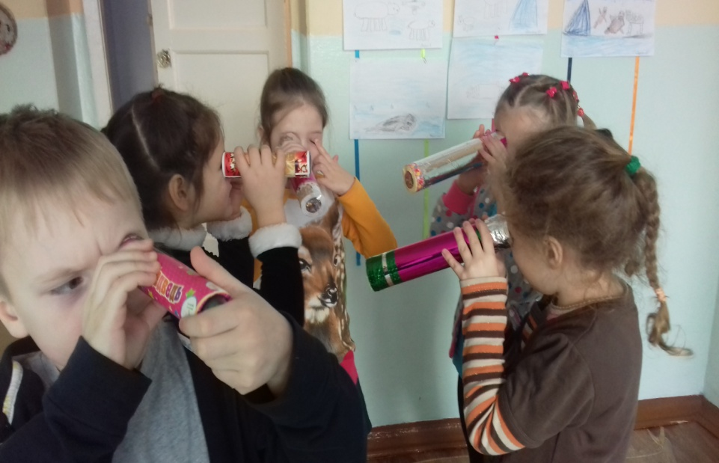

Продуктом детской деятельности явилась презентация «Зеркальной книги» в виде Лэпбука- пособия, в котором, в сжатом виде собраны все материалы по изучаемой теме. В нём были собраны интересные факты про зеркала. Лэпбук заполняли в процессе практической части, поэтапно.

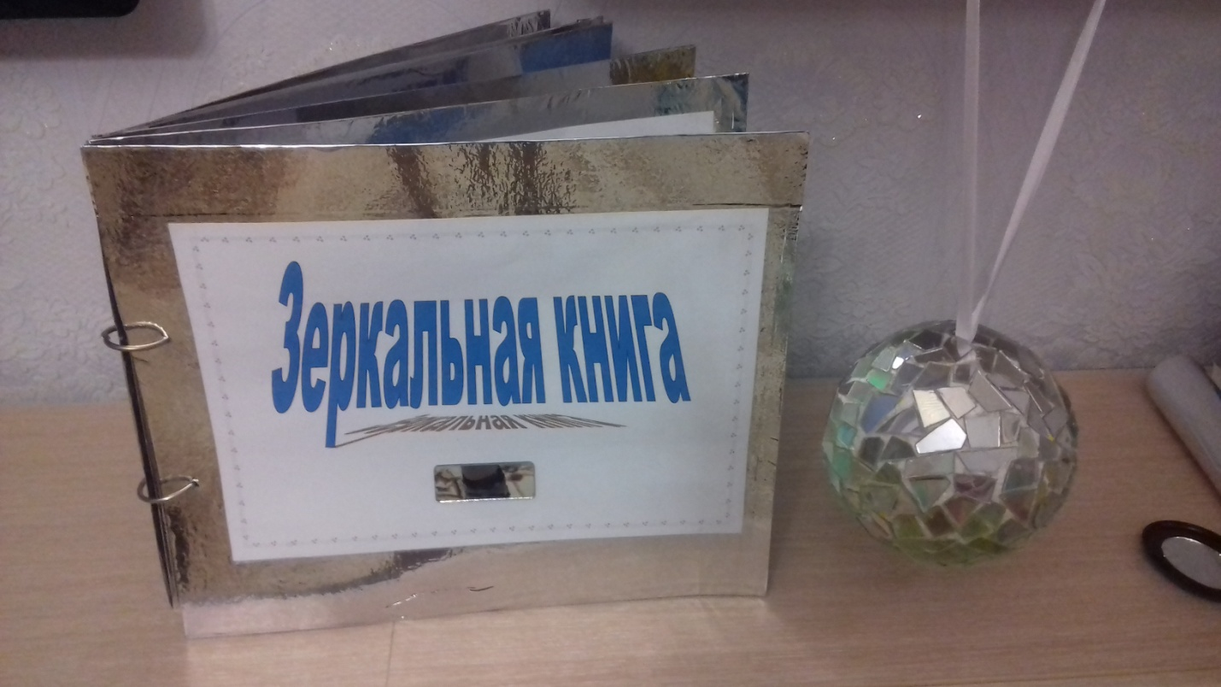

В ходе реализации проектов мы узнали много нового.

Положительным моментом использования проектной деятельности стало то, что у детей появилось умение задавать вопросы, появилось умение видеть проблему, искать пути её решения.

Таким образом, метод проектов в работе с дошкольниками сегодня - это оптимальный, инновационный и перспективный метод, который занимает важное место в моей образовательной работе. Использование метода проекта, как одного из методов интегрированного обучения дошкольников, позволило мне значительно повысить самостоятельную активность детей, развить творческое мышление, развить у детей умение разными способами находить информацию об интересующем предмете или явлении. Этот метод способствует личностному развитию воспитанников, обеспечивает качественные результаты моей педагогической деятельности. А так же этот метод делает образовательное пространство ДОУ открытым для активного участия родителей.

« Я знаю, для чего мне надо все,

что я познаю.

Я знаю, где и как я могу это применить» - вот основной тезис современного понимания метода проектов.

